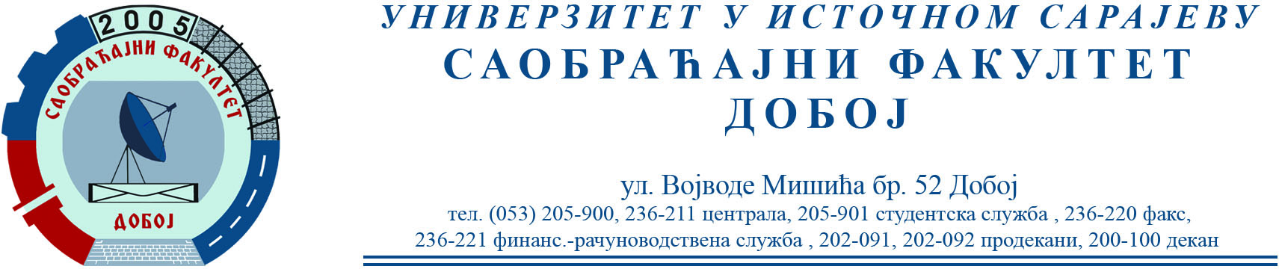

OBAVJEŠTENJE ZA STUDENTE IV GODINE (MOTORNA VOZILA)

Usmeni dio ispita iz predmeta Konstrukcija motora SUS održaće se u utorak (25.10.2022.) sa početkom u 9.00 h.

Porf. dr Snežana Petković,redovni profesor

